INFORME GERENCIAL OPERATIVO

DevOps Metrics Analytics
Periodo: 01/01/2026 - 30/06/2026
Fecha de generación: 08/10/2026 05:17
Versión: 1.0 (Final)
Desarrollador: Alan Aguirre

1. Resumen Ejecutivo
El presente informe analiza el desempeño de la infraestructura tecnológica y soporte durante el periodo 01/01/2026 - 30/06/2026.

Indicadores Principales
Total Incidentes | 4,000
Downtime Total (Horas) | 20,176.5 h
Tiempo Resolución Prom. | 6.31 h
Disponibilidad Prom. | 97.48%
Tickets Procesados | 50,000
Empresas Anonimizadas | 25

2. Resultados Generales

2.1 Evolución de Inactividad del Sistema
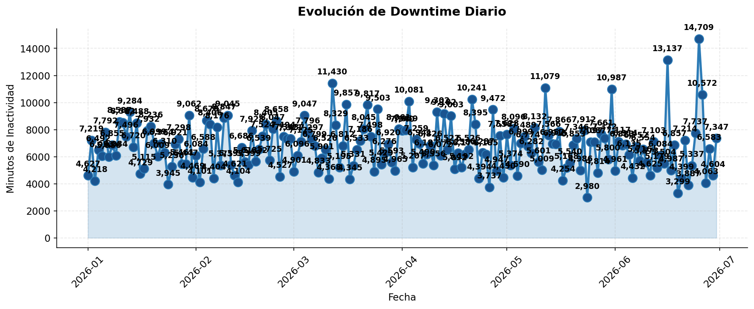

2.2 Incidentes por Área de Producto
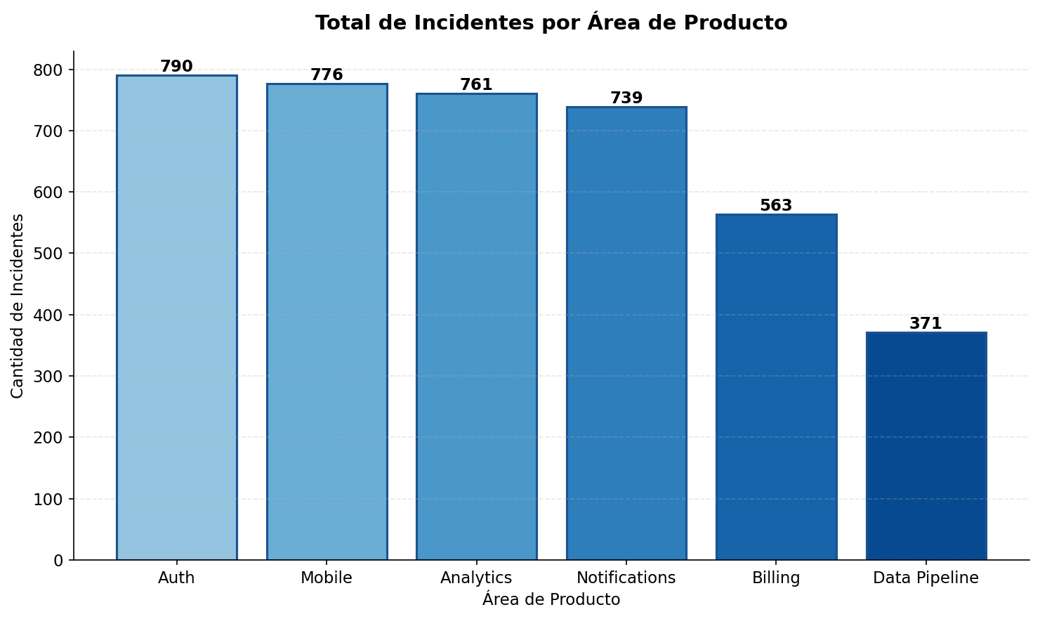

2.3 Tickets de Soporte por Prioridad
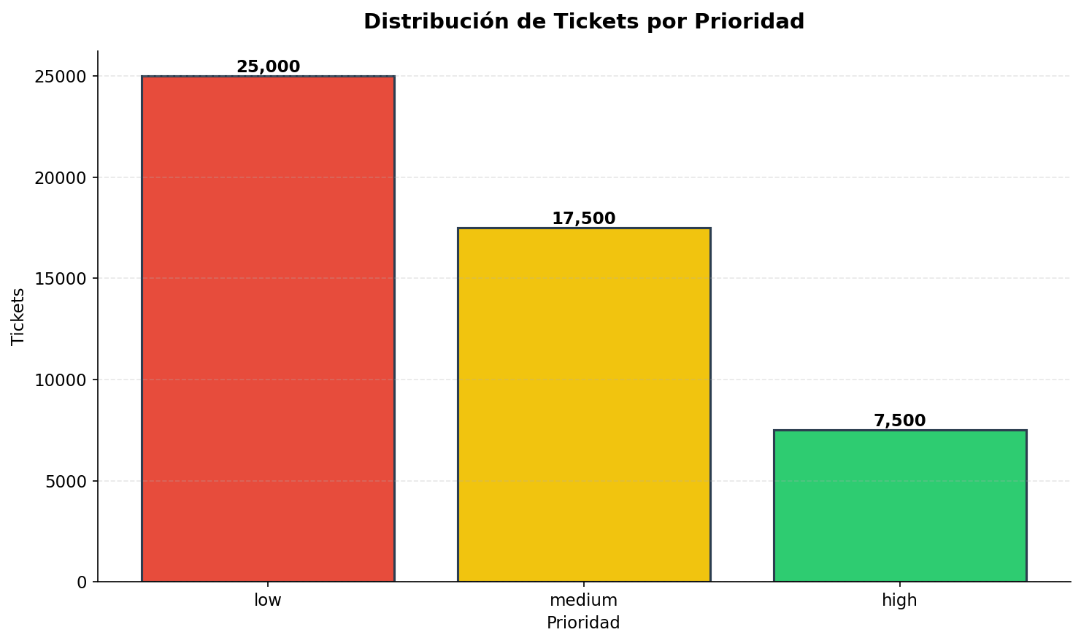

2.4 Top 5 Departamentos Críticos
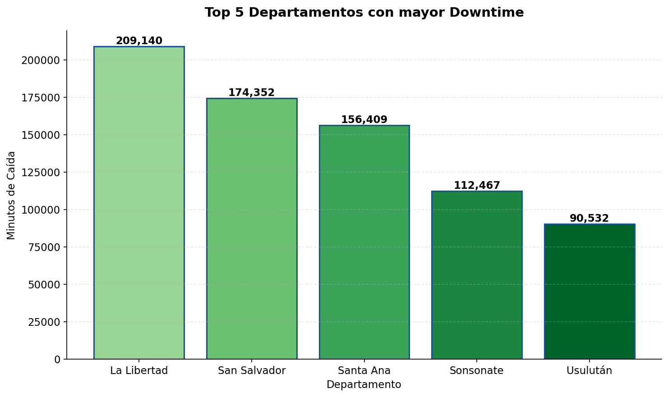

2.5 Auditoría y Gobernanza
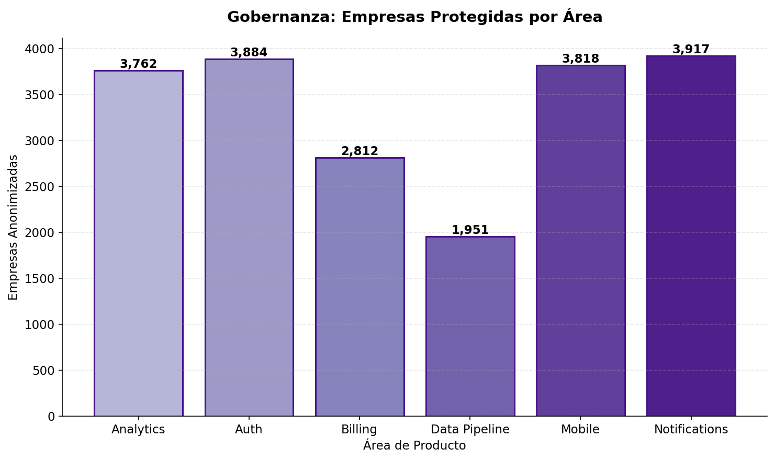
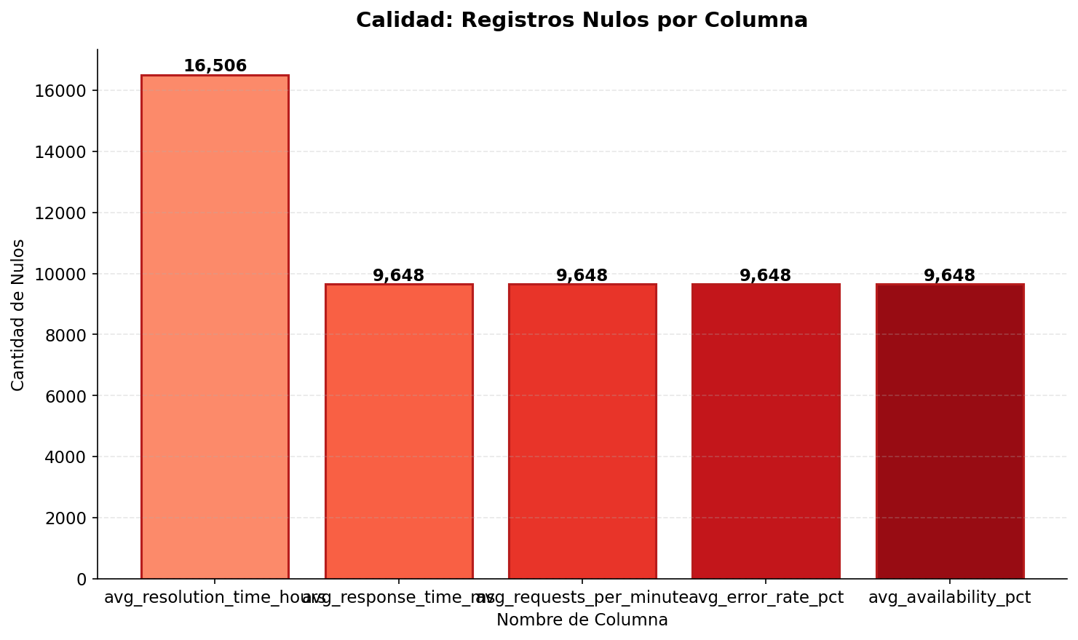

3. Hallazgos Principales

1. El módulo Auth concentra el mayor número de incidentes
Evidencia: El área Auth generó 790 incidentes, acumulando 231,342 minutos de caída.
Interpretación: El servicio de autenticación y acceso es inestable bajo la carga actual.
Impacto: Bloquea el uso de todas las demás herramientas de la plataforma.
Decisión: Escalar recursos y refactorizar código de Auth de inmediato.

2. El departamento de La Libertad es el más inestable geográficamente
Evidencia: Se registraron 209,140 minutos de downtime en La Libertad.
Interpretación: Problemas serios de enrutamiento o fallos en el centro de datos de esa zona.
Impacto: Degrada la experiencia de usuario a nivel regional.
Decisión: Desplegar equipo técnico presencial a nodos de conectividad.

3. Alta carga de tickets de nivel bajo
Evidencia: Existen 25,000 tickets procesados con prioridad "low".
Interpretación: El equipo de soporte invierte mucho tiempo en tareas menores.
Impacto: Posible descuido de los {df_prioridad.iloc[2]["total_tickets"]:,.0f} tickets de prioridad Alta que afectan a 5 millones de usuarios.
Decisión: Implementar un chatbot de IA para resolver automáticamente tickets Low.

4. Recomendaciones
# | Acción | Prioridad | Responsable | Plazo
1 | Refactorizar el microservicio de Auth | Crítica | DevOps / Backend | Inmediato
2 | Revisar infraestructura física en La Libertad | Alta | Ing. Redes | 1 Semana
3 | Automatizar tickets de baja prioridad (Nivel 1) | Media | Soporte IT | 3 Meses
4 | Mantener políticas de anonimización (Company Token) | Alta | Gobernanza de Datos | Continuo
5 | Corregir valores nulos reportados en auditoría de calidad | Baja | Data Engineering | 1 Mes

5. Limitaciones
- Correlación espacial no implica causalidad física (Guía 6).
- Las métricas de disponibilidad asumen un peso igual para todos los servicios.
- La calidad de los datos depende de los reportes manuales de soporte.
- El análisis de gobernanza solo cubre PII a nivel empresarial, no correos individuales.
- Los costos operativos de mantenimiento no están incluidos en el modelo.

